Elektronik sistemler Ödev
Konu: Sayı Tabanları
1. 10 tabanında yazılabilecek 4 basamaklı en büyük sayı hangisidir...........
2. Aşağıdaki soruların her ikisi için her basamağın basamak değerini ayrı ayrı hesaplayın.
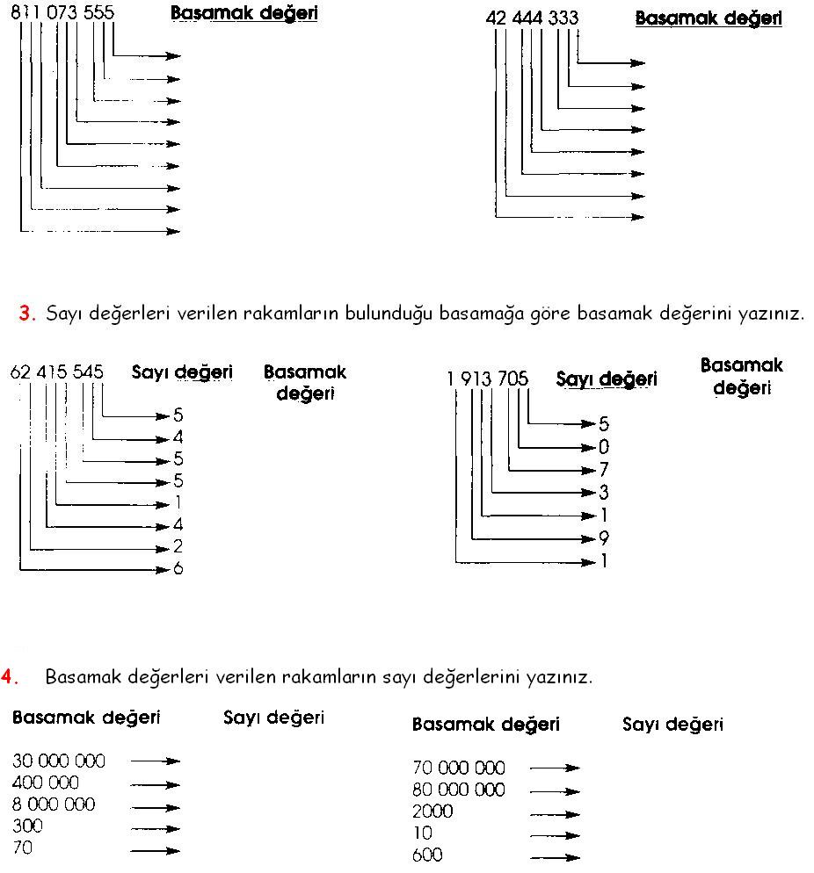
5. Aşağıdaki 2 sayı tabanında verilmiş sayıların basamak değerlerini ve 10 tabanındaki karşılıklarını hesaplayın.
a.(10110)₂ Basamak Değeri b.(100000111)₂ Basamak Değeri c.(11001)₂ Basamak değeri

d.(10101)₂ Basamak Değeri e.(100101)₂ Basamak Değeri f.(10)₂ Basamak değeri

6. Aşağıdaki 2’li sayıları 10 tabanına çevirin
  - (1011001)₂=(..............)₁₀
  - (1000)₂=(...................)₁₀
  - (1111)₂=(...................)₁₀
  - (10001)₂=(..............)₁₀
  - (101100)₂=(...................)₁₀
  - (111100)₂=(...................)₁₀
  - (100011001)₂=(..............)₁₀
  - (1001010)₂=(...................)₁₀
  - (11111111)₂=(...................)₁₀
7.Aşağıdaki 10 tabanında verilmiş sayıları 2 tabanına dönüştürün.
- (47)₁₀=(..................)₂
- (62)₁₀=(..................)₂
- (128)₁₀=(..................)₂
- (133)₁₀=(..................)₂
- (188)₁₀=(..................)₂
- (13)₁₀=(..................)₂
- (7)₁₀=(..................)₂
- (3)₁₀=(..................)₂
- (19)₁₀=(..................)₂
- (512)₁₀=(..................)₂
8. 2 sayı tabanında yazılabilecek 4 basamaklı en büyük sayının 10 tabanındaki karşılığı nedir?

9. 8 tabanında yazılabilecek 5 basamaklı en büyük sayı kaçtır?

10. 2 tabanında yazılabilece 4 basamaklı en küçük sayının 10 tabanındaki karşılığı kaçtır?

11. Aşağıdaki bazı işlemlerde hata yapılmıştır. Hatalı işlemleri bulun.

- (125)₁₀=(1111101)₂
- (44)₁₀=(101100)₂
- (204)₁₀=(11001100)₂
- (65)₁₀=(1000001)₂
- (9)₁₀=(1001)₂
- (248)₁₀=(11111000)₂
- (36)₁₀=(100100)₂
- (110)₁₀=(1101110)₂
- (195)₁₀=(11000011)₂
- (71)₁₀=(1000111)₂
- (292)₁₀=(100100100)₂
- (103)₁₀=(1100111)₂
- (33)₁₀=(100001)₂
- (38)₁₀=(100110)₂
- (64)₁₀=(1000000)₂
- (256)₁₀=(100000000)₂
- (41)₁₀=(101001)₂
- (4)₁₀=(100)₂
- (128)₁₀=(10000000)₂
- (119)₁₀=(1110111)₂
- (100)₁₀=(0010011)₂
- (5)₁₀=(11)₂

